Державний вищий навчальний заклад
«УЖГОРОДСЬКИЙ НАЦІОНАЛЬНИЙ УНІВЕРСИТЕТ»
Факультет інформаційних технологій

ЗВІТ З ЛАБОРАТОРНОЇ РОБОТИ № 2
Тема: «Власна ідея веб-додатку. Частина 2 — дизайн та система контролю версій Git»

Виконав:
студент ІІ курсу
спеціальності «Інженерія
програмного забезпечення»
Росоха Іван Михайлович

Ужгород – 2026

МЕТА РОБОТИ
Створення фінального користувацького інтерфейсу (UI/UX) веб-застосунку «SkyFish Optimizer», розробка дизайн-системи проєкту (палітра кольорів, типографіка, компонентна база); налаштування системи контролю версій Git, публікація кодової бази на GitHub під університетським обліковим записом, організація командної співпраці через механізм гілкування (branching) та відкриття Pull Request для викладачів.
ЗАВДАННЯ ДО РОБОТИ
• представити детальний опис концепції веб-застосунку на основі попередньої роботи з обов'язковою наявністю ілюстрацій архітектури та взаємодії;
• розробити та детально описати фінальний дизайн веб-сайту для всіх ключових сторінок (Профіль, Оптимізатор, Особистий кабінет, Авторизація);
• сформувати дизайн-систему (UI Kit) проєкту з визначенням кольорової гами, типографіки та станів інтерактивних елементів;
• налаштувати локальний репозиторій Git із прив'язкою до університетської пошти (ivan.rosokha@student.uzhnu.edu.ua);
• створити віддалений репозиторій skyfish-optimizer на GitHub, опублікувати гілку main та робочу гілку feature/design-and-docs;
• створити Pull Request у репозиторії та додати викладача romanbuchuk у переглядачі (Reviewers) та колаборатори;
• сформулювати аналітичні висновки щодо результатів проєктування та організації робочого процесу.
ХІД РОБОТИ
1. Опис концепції та архітектури проєкту
«SkyFish Optimizer» — це веб-застосунок для гравців MMORPG-режиму Hypixel SkyBlock у Minecraft, призначений для оптимізації витрат ігрової валюти при прокачці рибальського спорядження шляхом зіставлення ринкових цін Базару й Аукціону та розрахунку метрики Cost per +1 Stat.
Архітектурна взаємодія: Клієнтський SPA-застосунок на базі React 18 та Vite звертається до локального нормалізованого датасету fishing-data.json та до Serverless Proxy. Проксі виконує запити до офіційного Hypixel Bazaar API (ціни зачарувань та наживок), Coflnet API (LBIN-ціни готового спорядження) та Hypixel Profiles API (NBT-структура інвентарю гравця за Mojang UUID).
2. Фінальний дизайн веб-сайту (UI/UX)
Дизайн спроєктовано у темній графітовій палітрі, яка гармонує зі стилістикою Minecraft та забезпечує максимальну читабельність складних числових масивів:
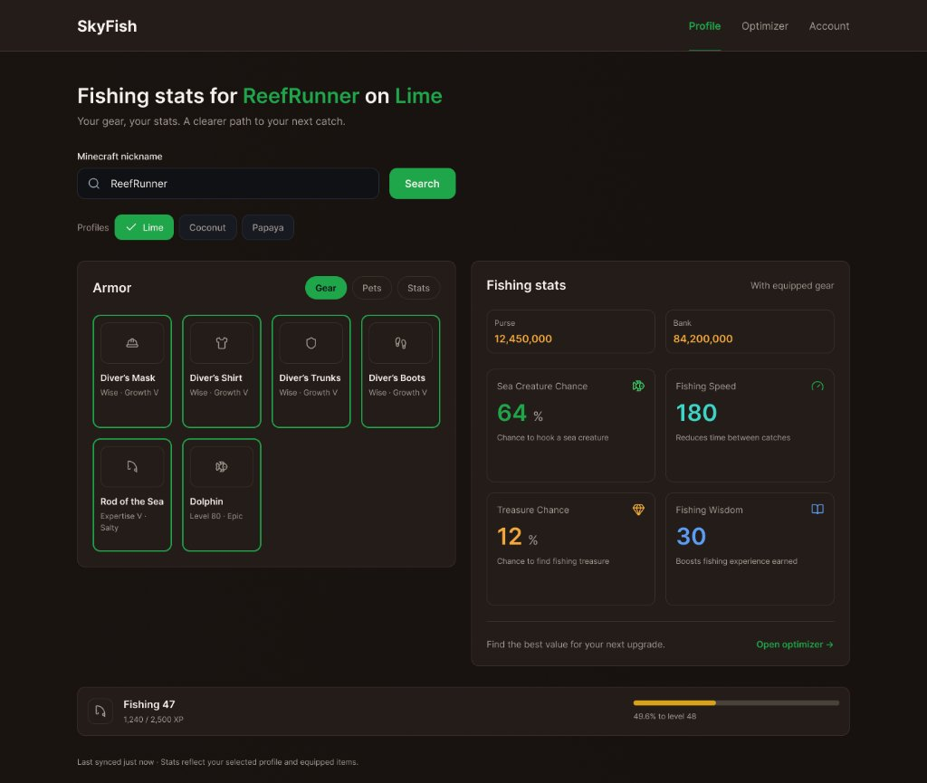
Рис. 1. Фінальний дизайн головної панелі профілю рибалки (/profile)
Панель огляду профілю з пошуком, вибором слоту збереження гри (Lime), карткою 6 слотів спорядження з вкладками [Gear], [Pets], [Stats], фінансовими показниками (Purse, Bank), бойовими статами (SCC 64%, FS 180, Treasure 12%) та індикатором прогресу навички Fishing 47.
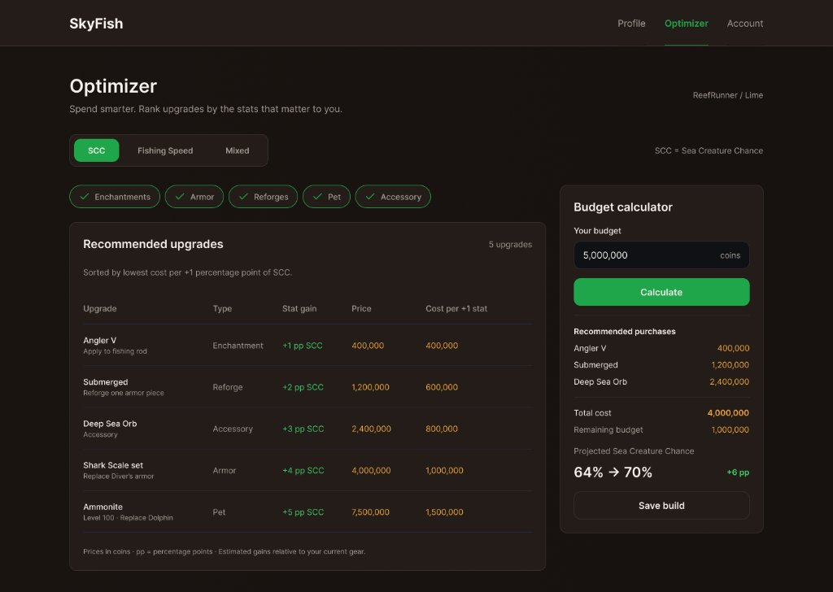
Рис. 2. Фінальний дизайн оптимізатора спорядження та калькулятора бюджету (/optimizer)
Екран аналітики покращень: вибір фокусу [SCC] / [Fishing Speed] / [Mixed], фільтрація за категоріями ([Enchantments], [Armor], [Reforges], [Pet], [Accessory]), динамічна таблиця сортування за питомою вартістю стату та бічний віджет «Budget calculator» із покроковим планом покупок і кнопкою [Save build].
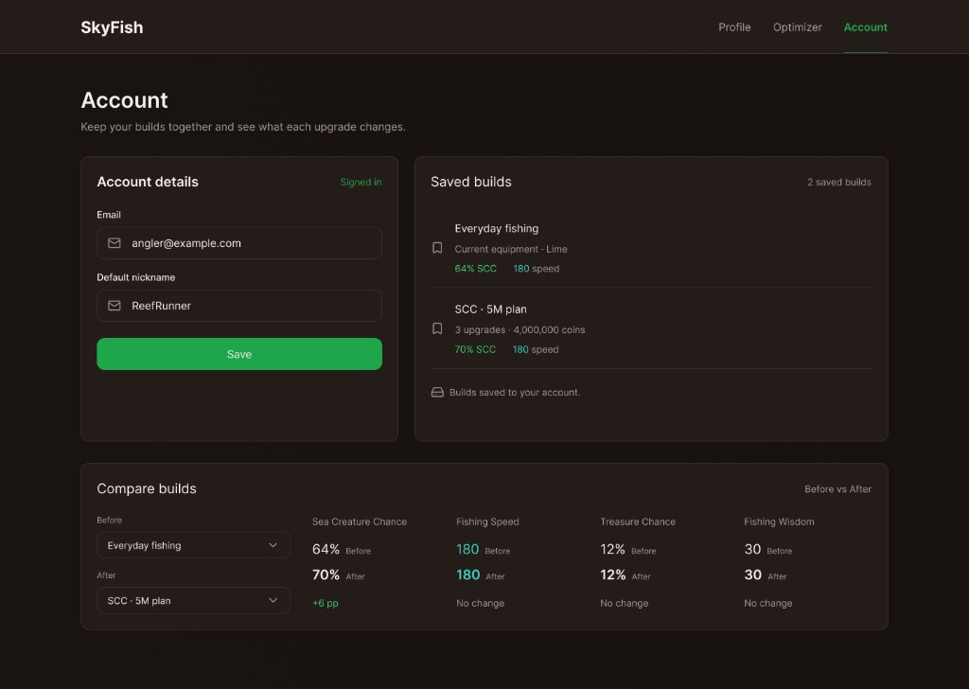
Рис. 3. Фінальний дизайн кабінету та інструменту порівняння білдів (/account)
Особистий простір користувача для збереження нікнейму за замовчуванням, каталогу персональних конфігурацій та наочного зіставлення характеристик «Before / After».
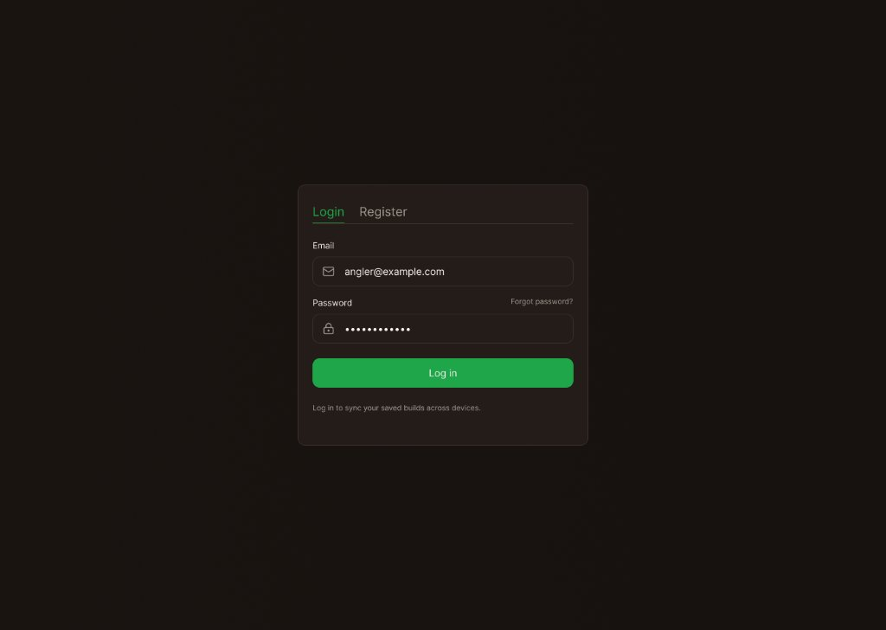
Рис. 4. Модальний інтерфейс входу та реєстрації користувача (/login)
Екран автентифікації на базі Firebase Auth із захистом маршрутів ProtectedRoute для доступу до хмарних збережень.
3. Дизайн-система проєкту (UI Kit)
Для забезпечення консистентності інтерфейсу затверджено єдиний набір стилістичних констант:
Таблиця 2. Затверджена кольорова палітра дизайн-системи
Роль кольору | HEX-код | Застосування в інтерфейсі
Primary Background | #181310 (Deep Obsidian Coffee) | Загальне тло сторінки
Card Surface | #241C19 (Warm Surface Card) | Картки спорядження, панелі віджетів
Borders / Divider | #382B26 (Warm Border) | Межі блоків, розділювачі таблиць
Accent / Success | #269F4D (Figma Emerald) (Emerald) | Кнопки дій, позитивний приріст статів, активні чіпи
Secondary Accent | #06b6d4 (Cyan) | Інформаційні бейджі, посилання, прогрес досвіду
Text Primary / Muted | #f4f4f5 / #71717a | Основні заголовки та другорядні підписи

Типографіка: Inter, system-ui, sans-serif (для заголовків та інтерфейсу), JetBrains Mono / ui-monospace (для точних числових значень статів та цін монет).
4. Робота з системою контролю версій Git та GitHub
Згідно з вимогами завдання робочий процес організовано з дотриманням професійних практик версіонування:
• Акаунт GitHub: https://github.com/ivanrosokha-ux (прив'язаний до студентської пошти ivan.rosokha@student.uzhnu.edu.ua);
• Репозиторій проєкту: https://github.com/ivanrosokha-ux/skyfish-optimizer;
• Pull Request: https://github.com/ivanrosokha-ux/skyfish-optimizer/pull/1 (створено з робочої гілки feature/design-and-docs у гілку main);
• Командна співпраця: викладач romanbuchuk призначений рев'ювером (Reviewer) створеного Pull Request, а також надіслано запрошення у колаборатори репозиторію.
ВИСНОВКИ
1. У ході виконання лабораторної роботи № 2 було успішно реалізовано повний цикл UI/UX проєктування веб-застосунку «SkyFish Optimizer». Створено єдину дизайн-систему (UI Kit) у темній стилістиці з чітким акцентуванням функціональних компонентів і адаптивним розташуванням інформаційних блоків.
2. Спроєктовано 4 взаємопов'язані екрани системи (профіль, оптимізатор спорядження, особистий кабінет та авторизація), які в повній мірі вирішують завдання наочного порівняння статів та розрахунку оптимального бюджетного кошика.
3. Організовано інженерний воркфлоу на базі системи контролю версій Git: створено структуру репозиторію, налагоджено роботу з гілками (main та feature/design-and-docs), оформлено Pull Request та підключено викладача як рев'ювера відповідно до вимог командної розробки ПЗ.

